Проект инициативного бюджетирования
Установка спортивного комплекса «Равные возможности»
03 сентября 2021 года состоялось собрание жителей Краснокамского городского округа, по вопросу участия в конкурсе проектов инициативного бюджетирования с проектом установка спортивного комплекса «Равные возможности», адресу: г. Краснокамск, ул.Матросова,14Б В собрании приняло участие 23 человека, все участники поддержали данный проект.
Создание современной материально-технической базы даст возможность не только обучающимся, но и взрослому населению по месту жительства заниматься физической культурой, что будет являться демонстрацией доступности занятий спортом людям разных возрастов, и спортивных интересов.
Занятие спортом развивает и совершенствует физические качества населения, прививает интерес к здоровому образу жизни, укрепит здоровье людей, и приведет к снижению количества нарко- и алко- зависимых, курящих, а так же снижению уровня преступности.
Обустройство спортивного комплекса позволит решить проблему занятости детей во внеурочное время и проблему организации досуга для взрослого населения.
Стоимость проекта составляет 925364,00 рублей.
Реализация проекта включает в себя следующие виды работ: установка, монтаж тренажеров:
-СО-3.1.61.01 Тренажер Гребля  -СО-3.1.62.01 Тренажер Верхняя тяга  -Romana 207.08.02 Брусья  -СО-3.1.63.01 Тренажер Жим от груди  -СО-3.1.65.01 Тренажер Жим ногами  -СО-3.1.67.01 Тренажер Эллиптический  -СО-3.1.70.01 Тренажер Твистер  -АТ.018 Рукоход двойной  -АТ.038 Спортивный комплекс со скамьей для пресса, лестницей, тремя турниками и перекладиной для отжиманий | -АТ.048 Спортивный комплекс с лавкой для пресса, лестницей, тремя турниками брусьями, канатом и кольцами  -8005 Скамейка  -Урна "Рубин - 20" 20  -АТ.055 Скамья-брусья  -АТ.010 Брусья параллельные  -АТ.021 Спортивный комплекс с лестницей, рукоходом змейка и пятью турниками
В рамках собрания была выбрана инициативная группа в количестве 10 человек:
1. Перминова Надежда Олеговна
2. Лошкова Людмила Александровна
3. Стаценко Денис Константинович
4. Алемасова Елена Владимировна
5. Кочнева Екатерина Владимировна
6. Панькова Инна Анатольевна
7. Ермакова Светлана Рудольфовна
8. Замахаева Надежда Васильевна
9.Ениватова Наталья Семеновна
10. Толстобров Денис Геннадьевич
Руководителем инициативной группы выбрана – Перминова Надежда Олеговна тел 8 9523179280
Сбор подписей в поддержку проекта: 15.09.2021г.
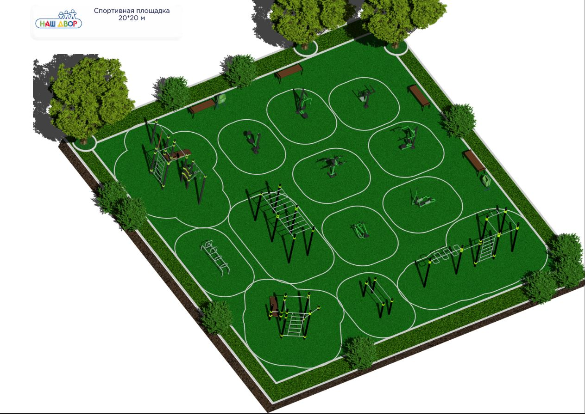
Уважаемые жители, поддержите данную инициативу!

